|  |  |  |
| --- | --- | --- |
|  |  |  |
| *Nom de naissance* | ◆ | MESSAOUI |
| *Nom d’usage* | ◆ | MESSAOUI |
| *Prénom* | ◆ | Ouassila |
| *Adresse* | ◆ | 5 impasse des bosquets 31100 Toulouse |
|  |  |

|  |  |
| --- | --- |
| **Titre professionnel visé** | |
|  | |
| Développeur web et web mobile | |
|  | |
| **Modalité d’accès :** | |
|  | |
|  | Parcours de formation |
|  | Validation des Acquis de l’Expérience (VAE) |
|  | |

**1**

|  |  |  |  |
| --- | --- | --- | --- |
| **Présentation du dossier** | | | |
|  | | | |
|  | | | |
|  | | | |
|  | Le dossier professionnel (DP) constitue un élément du système de validation du titre professionnel. **Ce titre est délivré par le Ministère chargé de l’emploi.**  Le DP appartient au candidat. Il le conserve, l’actualise durant son parcours et le présente **obligatoirement à chaque session d’examen**.  Pour rédiger le DP, le candidat peut être aidé par un formateur ou par un accompagnateur VAE.  Il est consulté par le jury au moment de la session d’examen. | |  |
|  | | | |
| **Pour prendre sa décision, le jury dispose :** | | | |
| 1. des résultats de la mise en situation professionnelle complétés, éventuellement, du questionnaire professionnel ou de l’entretien professionnel ou de l’entretien technique ou du questionnement à partir de productions. 2. du **Dossier Professionnel** (DP) dans lequel le candidat a consigné les preuves de sa pratique professionnelle 3. des résultats des évaluations passées en cours de formation lorsque le candidat évalué est issu d’un parcours de formation 4. de l’entretien final (dans le cadre de la session titre).   *[Arrêté du 22 décembre 2015, relatif aux conditions de délivrance des titres professionnels*  *du ministère chargé de l’Emploi]* | | | |
| **Ce dossier comporte :** | | | |
| * pour chaque activité-type du titre visé, un à trois exemples de pratique professionnelle ; * un tableau à renseigner si le candidat souhaite porter à la connaissance du jury la détention d’un titre, d’un diplôme, d’un certificat de qualification professionnelle (CQP) ou des attestations de formation ; * une déclaration sur l’honneur à compléter et à signer ; * des documents illustrant la pratique professionnelle du candidat (facultatif) * des annexes, si nécessaire. | | | |
| *Pour compléter ce dossier, le candidat dispose d’un site web en accès libre sur le site.* | | | |
|  | | [**http://travail-emploi.gouv.fr/titres-professionnels**](http://travail-emploi.gouv.fr/titres-professionnels) | |

**2**

**3**

|  |  |  |  |
| --- | --- | --- | --- |
| **Sommaire** | | | |
| **Exemples de pratique professionnelle** | | | |
| **Développer la partie front-end d’une application web ou web mobile en intégrant les recommandations de sécurité** | | **p.** |  |
|  | |  |  |
| **Compétences liées à l’activité :**   * Maquetter une application * Réaliser une interface utilisateur web statique et adaptable * Développer une interface utilisateur web dynamique * Réaliser une interface utilisateur avec une solution de gestion de contenu ou e-commerce | |  |  |
|  | ◆ Intitulé de l’exemple n° 1 | p. |  |
|  | ◆ Intitulé de l’exemple n° 2 | p. |  |
|  | ◆ Intitulé de l’exemple n° 3 | p. |  |
|  |  |  |  |
| **Développer la partie back-end d’une application web ou web mobile en intégrant les recommandations de sécurité** | | **p.** |  |
|  | |  |  |
| **Compétences liées à l’activité :**   * Créer une base de données * Développer les composants d’accès aux données * Développer la partie back-end d’une application web ou web mobile * Elaborer et mettre en œuvre des composants dans une application de gestion de contenu ou e-commerce | |  |  |
|  | ◆ Intitulé de l’exemple n° 1 | p. |  |
|  | ◆ Intitulé de l’exemple n° 2 | p. |  |
|  | ◆ Intitulé de l’exemple n° 3 | p. |  |
|  |  |  |  |
|  |  |  |  |
| **Titres, diplômes, CQP, attestations de formation** *(facultatif)* | | p. |  |
| **Déclaration sur l’honneur** | | p. |  |
| **Documents illustrant la pratique professionnelle** *(facultatif)* | | p. |  |
| **Annexes** *(Si le RC le prévoit)* | | p. |  |

**Exemples de pratique**

**professionnelle**

|  |  |  |  |  |  |  |  |  |
| --- | --- | --- | --- | --- | --- | --- | --- | --- |
| **6** |  | | |  | | | | |
| **Activité-type** | **1** | | | **Développer la partie front-end d’une application web ou web mobile en intégrant les recommandations de sécurité** | | | | |
| ***Exemple n°1***  | | | | *Cliquez ici pour entrer l’intitulé de l’exemple* | | | | |
|  | | | |  | | | | |
| **1. Décrivez les tâches ou opérations que vous avez effectuées, et dans quelles conditions :** | | | | | | | | |
| **J’ai conçu un moyen pour importer des images, j’ai donc donné un aspect un peu plus « élégant » dans ma partie front. J’ai simulé un site web d’import d’image.**  **Je laisserai le avant et après en image pour qu’on puisse voir la différence.** | | | | | | | | |
|  | | | | | | | | |
| **2. Précisez les moyens utilisés :** | | | | | | | | |
| **J’ai utilisé HTML et CSS pour ma partie front-end avec l’éditeur de code Studio Visual Code.** | | | | | | | | |
|  | | | | | | | | |
| **3. Avec qui avez-vous travaillé ?** | | | | | | | | |
| **J’ai travaillé seule pour la partie front.** | | | | | | | | |
|  | | | | | | | | |
| **4. Contexte** | | | | | | | | |
|  | | | | | |  | | |
| **Nom de l’entreprise, organisme ou association**  | | | | | | **Cliquez ici pour taper du texte.** | | |
|  | |  | | | | | | |
| **Chantier, atelier, service** | | ◆ | Cliquez ici pour taper du texte. | | | | | |
| **Période d’exercice** | | ◆ | **Du** | | Cliquez ici | | **au** | Cliquez ici |
|  | | | | | | | | |
|  | | | | | | | | |
| 1. Informations complémentaires *(facultatif)* | | | | | | | | |
| **On peut voir en image 1 le rendu brute et en image 2 le rendu après CSS.**  **Je laisse également le code HTML et CSS pour obtenir le résultat ci-dessous.** | | | | | | | | |

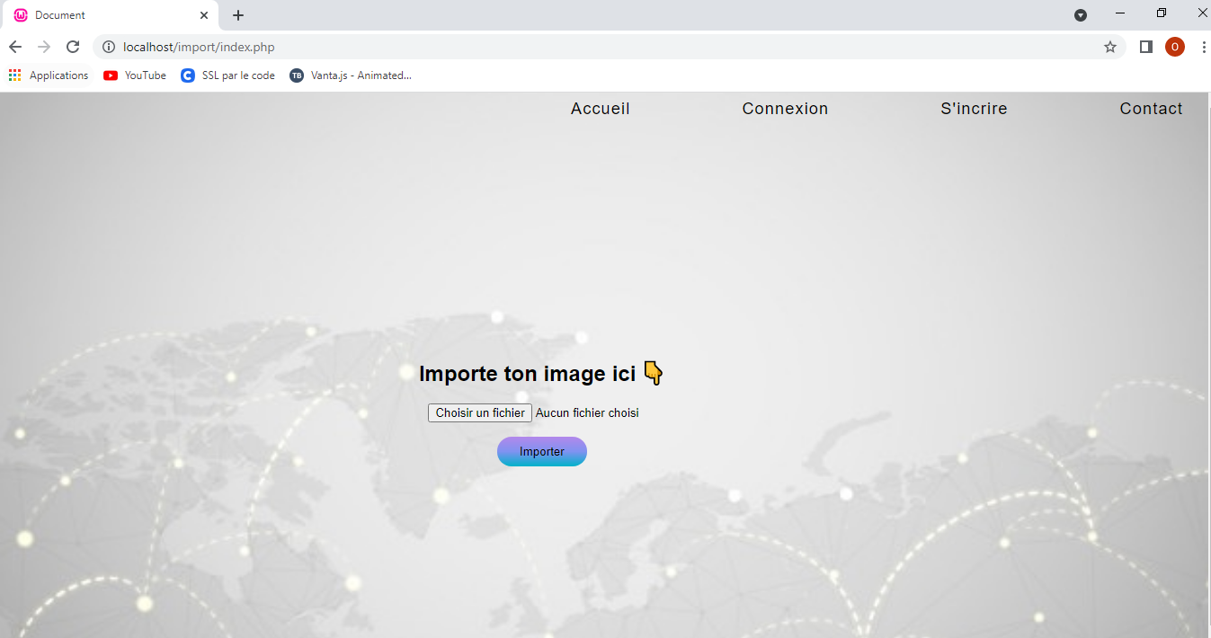

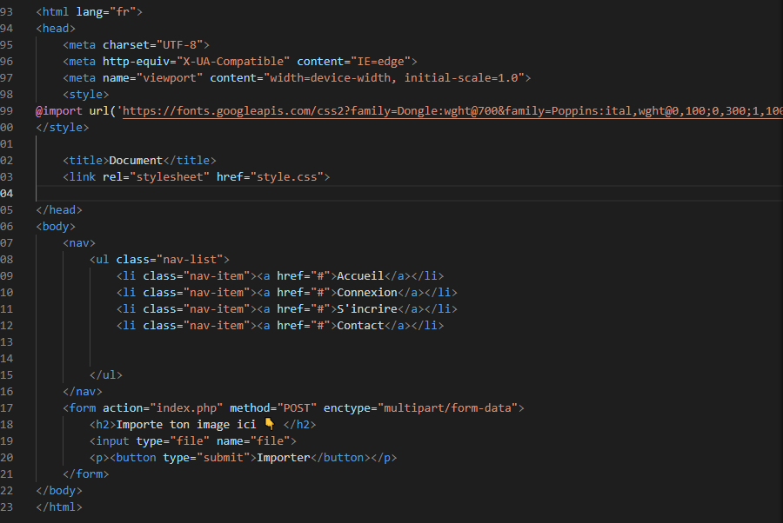

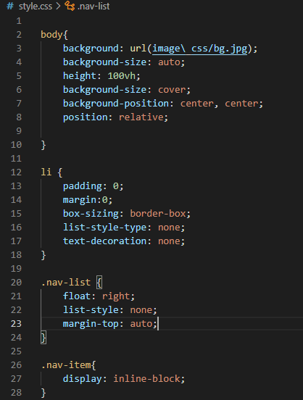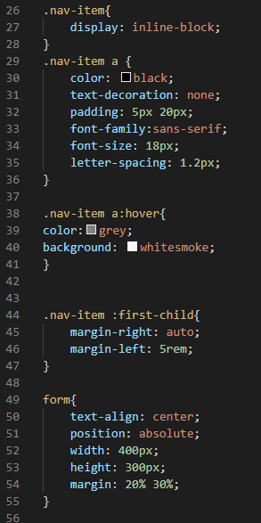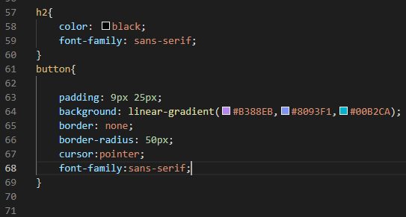

|  |  |  |  |  |  |  |  |  |
| --- | --- | --- | --- | --- | --- | --- | --- | --- |
| **Activité-type** | **2** | | | **Développer la partie back-end d’une application web ou web mobile en intégrant les recommandations de sécurité** | | | | |
| ***Exemple n°1***  | | | | *Cliquez ici pour entrer l’intitulé de l’exemple* | | | | |
|  | | | |  | | | | |
| **1. Décrivez les tâches ou opérations que vous avez effectuées, et dans quelles conditions :** | | | | | | | | |
| **J’ai réalisé avec mon formateur un moyen d’importer des images en utilisant des requêtes PHP.** | | | | | | | | |
|  | | | | | | | | |
| **2. Précisez les moyens utilisés :** | | | | | | | | |
| **J’ai utilisé PHP pour mon back-end, Phpmyadmin et des requêtes SQL pour ma base de données. J’ai utilisé Wamp comme serveur.** | | | | | | | | |
|  | | | | | | | | |
| **3. Avec qui avez-vous travaillé ?** | | | | | | | | |
| **J’ai travaillé avec mon formateur Matthieu.** | | | | | | | | |
|  | | | | | | | | |
| **4. Contexte** | | | | | | | | |
|  | | | | | |  | | |
| **Nom de l’entreprise, organisme ou association**  | | | | | | **Cliquez ici pour taper du texte.** | | |
|  | |  | | | | | | |
| **Chantier, atelier, service** | | ◆ | Cliquez ici pour taper du texte. | | | | | |
| **Période d’exercice** | | ◆ | **Du** | | Cliquez ici | | **au** | Cliquez ici |
|  | | | | | | | | |
|  | | | | | | | | |
| **5. Informations complémentaires** *(facultatif)* | | | | | | | | |
| **Je vous montre ici les requêtes PHP pour permettre l’import d’image, mes requêtes SQL afin de créer ma base de données, ainsi que les tables correctement créée et enfin les images bien ajoutées dans la base de données après l’import.** | | | | | | | | |

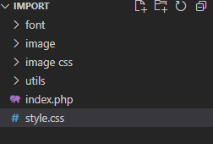

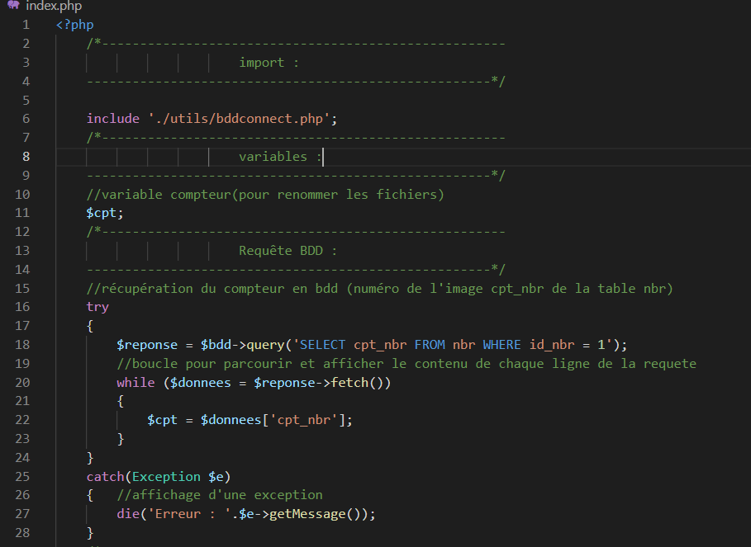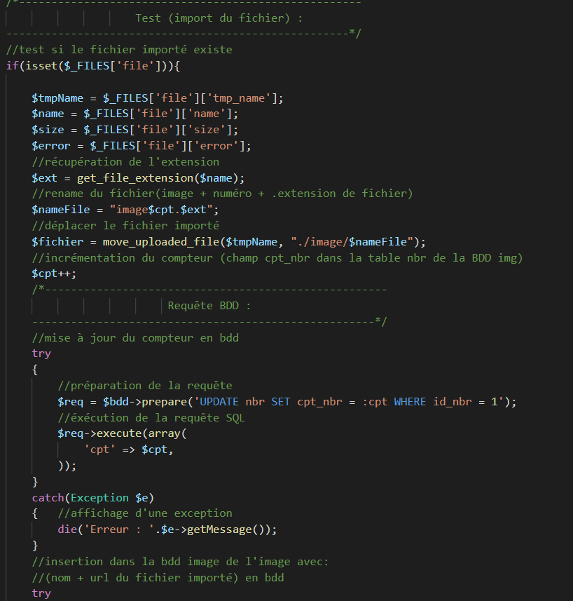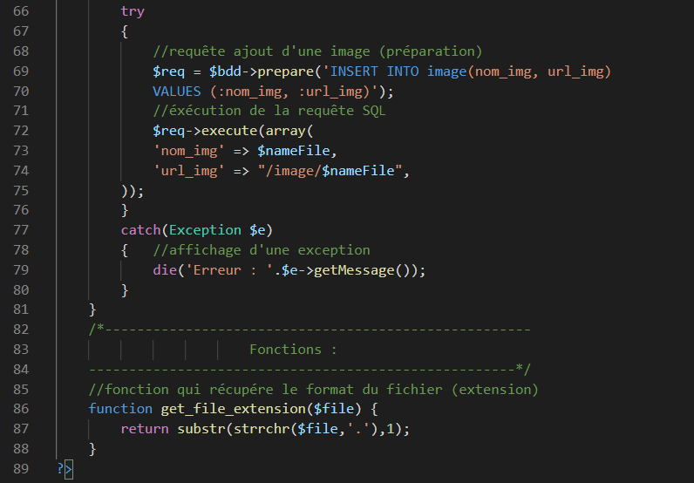

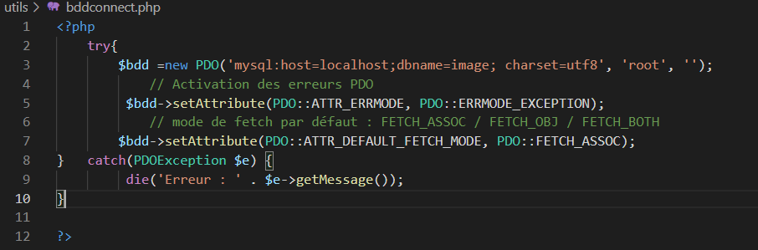

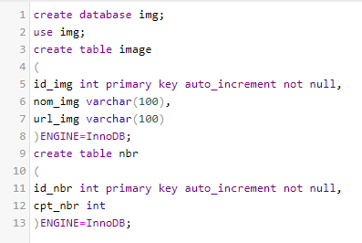

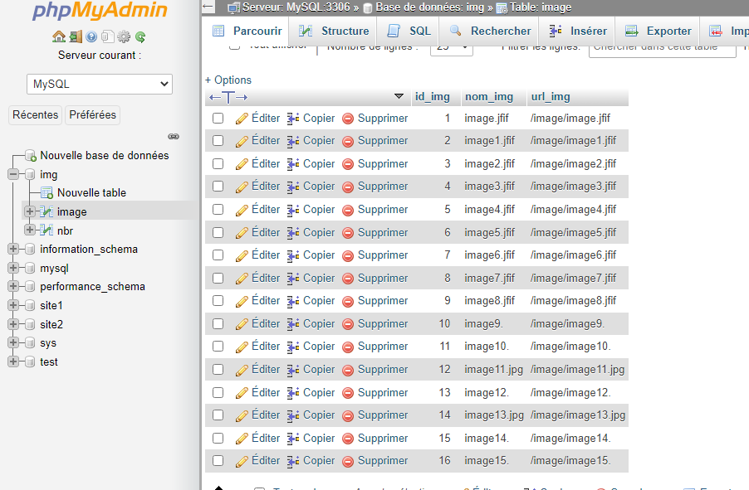

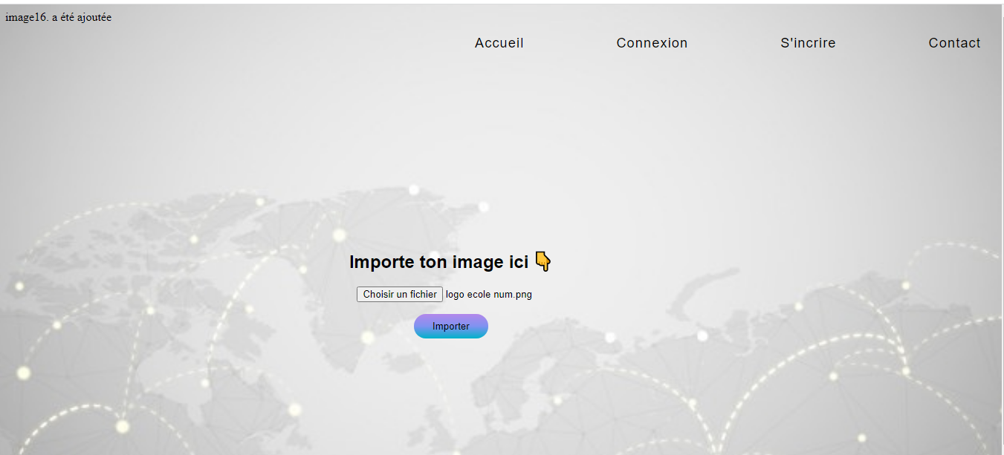



|  |  |  |
| --- | --- | --- |
| **Titres, diplômes, CQP, attestations de formation** | | |
|  | | |
| *(facultatif)* | | |
| **Intitulé** | **Autorité ou organisme** | **Date** |
| **License biologie** | **Faculté Paul Sabatier** | **2019** |
| Cliquez ici. | Cliquez ici pour taper du texte. | Cliquez ici pour sélectionner une date. |
| Cliquez ici. | Cliquez ici pour taper du texte. | Cliquez ici pour sélectionner une date. |
| Cliquez ici. | Cliquez ici pour taper du texte. | Cliquez ici pour sélectionner une date. |
| Cliquez ici. | Cliquez ici pour taper du texte. | Cliquez ici pour sélectionner une date. |
| Cliquez ici. | Cliquez ici pour taper du texte. | Cliquez ici pour sélectionner une date. |
| Cliquez ici. | Cliquez ici pour taper du texte. | Cliquez ici pour sélectionner une date. |
| Cliquez ici. | Cliquez ici pour taper du texte. | Cliquez ici pour sélectionner une date. |
| Cliquez ici. | Cliquez ici pour taper du texte. | Cliquez ici pour sélectionner une date. |
| Cliquez ici. | Cliquez ici pour taper du texte. | Cliquez ici pour sélectionner une date. |

|  |
| --- |
| **Déclaration sur l’honneur** |
|  |
|  |

*MESSAOUI Ouassila*

Je soussigné(e) [prénom et nom] ,

déclare sur l’honneur que les renseignements fournis dans ce dossier sont exacts et que je suis l’auteur(e) des réalisations jointes.

*Toulouse*

08/11/2021

Fait à le

pour faire valoir ce que de droit.

Signature :

|  |
| --- |
| **Documents illustrant la pratique professionnelle** |
|  |
| *(facultatif)* |
| **Intitulé** |
| Cliquez ici pour taper du texte. |
|  |
|  |
|  |
|  |
|  |
|  |
|  |
|  |
|  |

|  |
| --- |
| **Annexes** |
|  |
| *(Si le RC le prévoit)* |
|  |